伊恩·巴克斯顿（Ian Buxton）
品酒大师的经典推荐

作者简介：

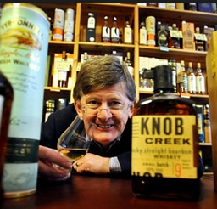
伊恩·巴克斯顿（Ian Buxton）曾经是格兰杰公司（世界上最著名、最受人尊敬的苏格兰威士忌酿酒商和上等苏格兰威士忌经销商之一）的市场总监，著有多部品酒类畅销作者。

1991年，他被选为执杯者协会（Keeper of the Quaich）的会员，这是苏格兰威士忌酒行业的最高荣誉。他还是一年一度的全球威士忌奖（World Whisky Awards）上的国际酒评小组成员，也是英国蒸馏酒同业公会（Worshipful Company of Distillers）会员。他定期为《执杯者协会》（Keeper）、《威士忌杂志》(Whisky Magazine)和《威士忌酒及其他》（WhiskyEtc）等杂志撰写专栏。

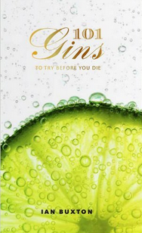
中文书名：《人生必尝101款杜松子酒》
英文书名：101 GINS TO TRY BEFORE YOU DIE
作 者：Ian Buxton
出 版 社：Headline Book Publishing
代理公司：Judy Moir/ANA/Anna Dai
出版时间：2015年8月
页 数：224页
审读资料：电子稿
类 型：时尚生活
·英国亚马逊排名：
#341 in Books > Food & Drink

内容简介：

我们正置身于一场新的杜松子酒热潮之中。几乎没有一天不会有一个品牌推出已有系列的新口味杜松子酒，也几乎没有一天不会有一个新的精品酿酒店开张，而杜松子酒必定陈列其中。这本由品酒类畅销作者完成的新书，是游历杜松子酒世界的权威指南。这部作品第一次解密了创新性杜松子酒品牌的爆炸，以及改变了许多英国品酒爱好者品味的手工酿酒店。

在各式各样的杜松子酒吧，300多种甚至更多的品牌中，你会如何选择？爱丁堡杜松子酒是一个类型，还是只是一个杜松子酒的品牌？玫瑰味和黄瓜味，准确来讲应该被叫做杜松子酒吗？杜松子酒适合用木桶陈酿么？还是木桶只会让它成为口味奇特且未发酵成功的威士忌？需要选择什么样的补酒，为什么？

品酒类畅销作者伊恩·巴克斯顿（Ian Buxton）将会以一种独特的方式，带领读者，开启一场伟大的杜松子酒之旅，无所不言得为你分享101种杜松子酒的最新知识。

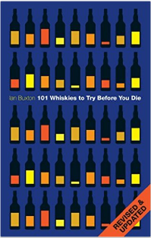
中文书名：《人生必尝101款威士忌》
英文书名：101 WORLD WHISKIES TO TRY BEFORE YOU DIE
作 者：Ian Buxton
出 版 社：Hachette Scotland
代理公司：Judy Moir/ANA/Anna Dai
出版时间：2010年9月
页 数：224页
审读资料：样书
类 型：时尚生活
·中文繁体版已授权
·英国亚马逊排名：
#3 in Books > Food & Drink > Drinks & Beverages > Spirits & Cocktails
#8 in Books > Food & Drink > Reference & Gastronomy > Encyclopaedias & Dictionaries
#27 in Books > Reference > Encyclopaedias

内容简介：

排除专为收藏家所设计的产品，严格把关价格，本书一半酒款售价在40英镑以下，是为大多数威士忌爱好者所编写的一本独特威士忌品饮指南。

以英文字母顺序排列，不作评分，希望传达给读者们一个信息：您无须花费重金就，能品饮优质威士忌。书中的威士忌选择品牌，主要以苏格兰为主，涵盖美国、印度、日本，甚至包括中国台湾。不仅介绍威士忌与蒸馏工厂风光，穿插风趣实用的背景与历史故事，并附简洁的品鉴笔记。

本书衷心希望，跟着《人生必尝101款威士忌》来一场威士忌品鉴之旅，为您带来一路的惊喜，相信此生可以无憾。

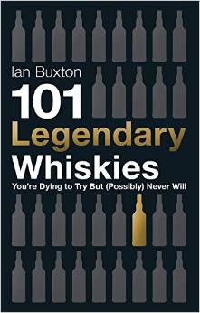
中文书名：《世界顶级威士忌》
英文书名：101 LEGENDARY WHISKIES
作 者：Ian Buxton
出 版 社：Headline Book Publishing
代理公司：Judy Moir/ANA/Anna Dai
出版时间：2014年11月
页 数：224
审读资料：电子稿，样书
类 型：时尚生活

内容简介：

伊恩·巴克斯顿（Ian Buxton）所著的《世界顶级威士忌》（101 LEGENDARY WHISKIES）一书带我们一起探索世界顶级的珍稀威士忌——那些你渴望但（可能）永远也没机会尝到的珍品。这些威士忌可能极为难得，可能买不到，也可能是一家早已停业的酿酒厂给我们留下的不可多得的珍宝——其中有些威士忌甚至是无价的。但是，现在这些珍品首次被收集到一起，供大家“品尝”。

其中有些种类相当于威士忌中的“法拉利”——奢华而精致，只有最幸运、最富有且目光最犀利的威士忌的狂热爱好者和收藏家才能得到。有些相当于威士忌中的“T型福特”——曾经很普通，但随着时间的流逝变得珍贵起来。这些都是威士忌中数一数二的种类。

不管这些威士忌是世界上年代最久远的，还是最稀有的，或者是最昂贵的，威士忌酒作家伊恩·巴克斯顿揭开了这些液体珍宝的神秘面纱，将其展现在那些酿酒、售酒或藏酒的人面前。本书中分享了珍品威士忌的秘密——是什么让这些威士忌如此与众不同，如此引人注目，如此值得拥有。

《世界顶级威士忌》这本书中描述了不同种类了威士忌酒，有价值10万英镑一瓶的，也有一千英镑一杯的，并对这些种类进行讨论、分析。此外，书中还介绍了一些虽然珍贵但不至于让人倾家荡产的种类。每个人都能从中学到知识：除了了解那些口感细腻，值得购买品尝的威士忌种类之外，你还会了解世界上第一瓶威士忌，拍卖会上卖出的年代最久远的威士忌，激发了经典小说及同名电影《荒岛酒池》（Whisky Galore）创作灵感的威士忌，以及（差点）导致一个行业破产的威士忌。

目录：

- 收藏品级威士忌：年代非常久远的威士忌，属于有钱也买不到的神话
- 相对普通级威士忌：可以买得到但不一定买得起
- 珍惜奢侈级威士忌：可能买得起但不一定找得到

媒体评价：

“对于喜欢读好书，品尝口感好的威士忌的人来说，这本书是最好的礼物。”
----《每日纪事报》（Daily Record）

“威士忌酒专家伊恩·巴克斯顿一反鉴赏家浮夸炫耀的语言风格，著成了这本设计巧妙、简单实用的书，可帮助我们了解世界上顶级的威士忌。”
----《Time Out纽约》（Time Out (New York)）

“我通读了这本书，几乎是爱不释手！这本书非常棒…语言很风趣…但同时也涵盖了不少知识，并且简明扼要…是近几年有关威士忌的最好的几本书之一。”
----英格瓦·龙德（Ingvar Ronde），《麦芽威士忌年鉴》（The Malt Whisky Yearbook）编辑

谢谢您的阅读！
请将回馈信息发至：戴园园 （Anna Dai）
安德鲁﹒纳伯格联合国际有限公司北京代表处
北京市海淀区中关村大街甲59号中国人民大学文化大厦1705室, 邮编：100872
电话：010-82504206
传真：010-82504200
Email: Anna@nurnberg.com.cn
网址：www.nurnberg.com.cn
微博：http://weibo.com/nurnberg
豆瓣小站：http://site.douban.com/110577/
微信订阅号：ANABJ2002

